**BỘ ĐỀ ÔN**

**ĐỀ SỐ 1**

**KỲ THI THPT QG**

**NĂM HỌC 2022-2023**

**PHẦN ĐỀ BÀI**

**I ===I**

**Câu 1:** Hạt nhân có ?



**A.** 14 nơtron và 14 prôtôn.  **B.** 13 prôtôn và 27 nơtron.

**C.** 13 prôtôn và 13 nơtron. **D.** 13 prôtôn và 14 nơtron.

**Câu 2:** Các hạt trong tia phóng xạ nào sau đây **không** mang điện tích?

**A.** Tia β+. **B.** Tia γ. **C.** Tia α**.** **D.** Tia β –

**Câu 3:** Một chất điểm dao động điều hòa với phương trình (cm). Pha ban đầu có giá trị



**A.** . **B.** . **C.** . **D.** .



**Câu 4:** Khi nói về sóng cơ, phát biểu nào sau đây **sai** ?

**A.** Sóng cơ lan truyền được trong chân không.

**B.** Sóng cơ lan truyền được trong chất rắn.

**C.** Sóng cơ lan truyền được trong chất khí.

**D.** Sóng cơ lan truyền được trong chất lỏng.

**Câu 5:** Cầu vồng sau cơn mưa được tạo ra do hiện tượng

**A.** quang điện trong. **C.** cảm ứng điện từ

**B.** quang -phát quang. **D.** tán sắc ánh sáng.

**Câu 6:** Một máy phát điện xoay chiều một pha có p cặp cực từ. Khi rôto quay với tốc độ n vòng/s thì tần số dòng điện phát ra là

**A.** **B.** **C.** **D.** f = pn.



**Câu 7:** Các đặc tính sinh lí của âm gồm:

**A.** Độ cao, âm sắc, biên độ. **B.** Độ cao, âm sắc, độ to.

**C.** Độ cao, âm sắc, cường độ. **D.** Độ cao, âm sắc, năng lượng.

**Câu 8:**  Tia X **không** có ứng dụng nào sau đây?

**A.** Chữa bệnh ung thư. **B.** Tìm bọt khí bên trong kim loại.

**C.** Chiếu điện, chụp điện. **D.** Sấy khô, sưởi ấm.

**Câu9:** Trong mạch điện xoay chiều chỉ có tụ điện, biểu thức điện áp tức thời và cường độ dòng điện tức thời lần lượt là , giá trị của là



**A.** 0. **B.** . **C.** . **D.**



**Câu 10:**  Sóng điện từ có bước sóng 20m. Tần số của sóng là

**A.** 15MHz **B.** 1,5MHz **C.** 15kHz **D.** 1,5kHz

**Câu 11:** Hai dao động có phương trình lần lượt là: x1 = 5cos(2πt + 0,25π) (cm) và x2 = 10cos(2πt + 0,5π) (cm). Độ lệch pha của hai dao động này có độ lớn bằng

**A.** 0,25π. **B.** 1,25π. **C.** 0,50π. **D.** 0,75π.

**Câu 12:**  Mạch dao động lí tưởng có hệ số tự cảm L. Điện dung của tụ điện để mạch dao động với tần số f là tần số dao động riêng của mạch dao động tính bằng công thức?

**A.**  **B.**  **C.**  **D.** 

**Câu 13:** Một con lắc đơn có chiều dài 1 m, được treo tại nơi có gia tốc trọng trường g = π2 m/s2 . Giữ vật nhỏ của con lắc ở vị trí có li độ góc 9o rồi thả nhẹ vào lúc t = 0. Phương trình dao động của vật là

**A.** s = 5cos(πt + π) (cm). **B.** s = 5cos2πt (cm).

**C.** s = 5πcos(πt ) (cm). **D.** s = 5πcos2πt (cm).

**Câu 14:** Một nguồn sáng đơn sắc có = 0,6 µm chiếu vào mặt phẳng chứa hai khe hẹp, hai khe cách nhau 1mm. Màn ảnh cách màn chứa hai khe là 1m. Khoảng vân là:



**A.** 0,5 mm. **B.** 0,6 mm. **C.** 0,7 mm. **D.** 0,3 mm.

**Câu 15:** Đặt vào hai đầu mạch điện gồm R=50 Ω, cuộn dây thuần cảm L và tụ điện có điện dung C= 200/π µF mắc nối tiếp một hiệu điện thế u= U0cos(100πt) V. Khi đó dòng điện tức thời trễ pha π/4 rad so với điện áp giữa hai đầu mạch điện. Độ tự cảm L của cuộn dây là:

**A.** H. **B.** H. **C.** H. **D.** H.



**Câu 16:** Sóng cơ lan truyền trong một môi trường dọc theo trục Ox với phương trình là u = 4cos(20πt – 0,4πx) mm; x tính bằng xentimét, t tính bằng giây. Tốc độ truyền sóng trong môi trường là

**A.** 2 m/s. **B.** 5 m/s . **C.** 20 m/s. **D.** 0,5 m/s.

**Câu 17:** Một khung dây phẳng diện tích 10 cm2 đặt trong từ trường đều có vectơ cảm ứng vuông góc với mặt phẳng khung dây và có độ lớn 0,08 T. Từ thông qua khung dây này là

**A.** 8.10-5 Wb. **B.** 8.10-3 Wb. **C.** 0. **D.** 8.10-7 Wb.

**Câu 18:** Một đoạn mạch xoay chiều gồm một điện trở thuần mắc nối tiếp với một tụ điện.Điện áp hiệu dụng đặt vào hai đầu đoạn mạch là 150V; Cường độ dòng điện chạy trong đoạn mạch có giá trị hiệu dụng là 2A. Điện áp hiệu dụng chạy giữa hai bản tụ điện là 90V. Công suất tiêu thụ của đoạn mạch là :

**A.** 200W. **B.** 180W. **C.** 240W. **D.** 270W.

**Câu 19:** Gọi  lần lượt là năng lượng của phôtôn ánh sáng đỏ, phôtôn ánh sáng lam và phôtôn ánh sáng tím. Ta có

**A.**  **B.**  **C.**  **D.** 

**Câu 20:** Một máy biến áp có số vòng cuộn sơ cấp là 2200 vòng. Mắc cuộn sơ cấp với mạng điện xoay chiều 220 V - 50 Hz, khi đó điện áp hiệu dụng giữa hai đầu cuộn thứ cấp để hở là 6 V. Số vòng của cuộn thứ cấp là:

**A.** 85 vòng. **B.** 42 vòng. **C.** 60 vòng. **D.**30 vòng.

**Câu 21:** Một mạch điện gồm một pin 9 V, điện trở mạch ngoài 4 Ω, cường độ dòng điện trong toàn mạch là 2 (A). Điện trở trong của nguồn là

**A.** 4,5 Ω. **B.** 0,5 Ω. **C.** 1 Ω. **D.** 2 Ω.

**Câu 22:** Dùng prôtôn bắn vào hạt nhân thì thu được hai hạt nhân giống nhau X. Biết mp = l,0073u, mu = 7,014u, mx = 4,0015u, lu.c2 = 931,5 MeV. Phản ứng này thu hay toả bao nhiêu năng lượng ?



**A.** Phản ứng toả năng lượng, năng lượng toả ra là 12 MeV.

**B.** Phản ứng thu năng lượng, năng lượng cần cung cấp cho phản ứng là 12 MeV.

**C.** Phản ứng toả năng lượng, năng lượng toả ra là 17 MeV.

**D.** Phản ứng thu năng lượng, năng lượng cần cung cấp cho phản ứng là 17 MeV.

**Câu 23:** Các mức năng lượng của các trạng thái dừng của nguyên tử hiđrô được xác định bằng biểu thức (với n = 1, 2, 3, …). Ở trạng thái dừng này, electron trong nguyên tử chuyển động trên quỹ đạo dừng có bán kính rn = n2r0, với r0 là bán kính Bo. Nếu một nguyên tử hiđrô hấp thụ một phôtôn có năng lượng 2,856 eV thì bán kính quỹ đạo dừng của electron trong nguyên tử đó sẽ tăng lên



**A.** 2,25 lần. **B.** 6,25 lần. **C.** 4,00 lần **D.** 9,00 lần.

**Câu 24:** Trong thí nghiệm giao thoa sóng nước, hai nguồn kết hợp A và B cách nhau 20 cm dao động cùng pha . Bước sóng λ = 4 cm. Điểm M trên mặt nước nằm trên đường trung trực của A, B dao động cùng pha với nguồn. Giữa M và trung điểm I của đoạn AB còn có một điểm nữa dao động cùng pha với nguồn. Khoảng cách MI là

**A.** 16 cm. **B.** 6,63 cm. **C.** 12,49 cm. **D.**10 cm.

**Câu 25:** Vật sáng AB đặt vuông góc với trục chính, cách thấu kính hội tụ một đoạn 30 cm cho ảnh A1B1 là ảnh thật. Dời vật đến vị trí khác, ảnh của vật là ảnh ảo cách thấu kính 20 cm. Hai ảnh có cùng độ lớn. Tiêu cự của thấu kính là

**A.** 20 cm. **B.** 30 cm. **C.** 10 cm. **D.**15 cm.

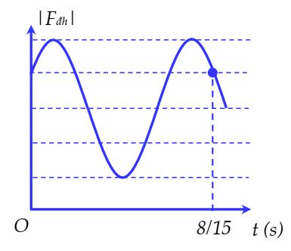**Câu 26:** Một con lắc lò xo được treo vào một điểm M

cố định, đang dao động điều hòa theo phương thẳng

đứng. Hình bên là đồ thị biểu diễn sự phụ thuộc của

lực đàn hồi Fđh mà lò xo tác dụng vào M theo thời gian

t. Lấy g = π2m/s2. Độ dãn của lò xo khi con lắc ở vị trí

cân bằng là

**A.** 2 cm. **B.** 4 cm.

**C.** 6 cm. **D.** 8 cm.

**Câu 27:** Ban đầu có một mẫu 210Po nguyên chất, sau một thời gian nó phóng xạ α và chuyển thành hạt nhân chì 206Pb bền với chu kì bán rã 138 ngày. Hỏi sau bao lâu thì tỉ lệ giữa khối lượng chì và khối lượng pôlôni còn lại trong mẫu là 0,6 ?

**A.** 109 ngày. **B.** 108 ngày. **C.** 95 ngày. **D.** 90 ngày.

**Câu 28:** Từ Trái Đất, một ăngten phát ra những sóng cực ngắn đến Mặt Trăng. Thời gian từ lúc ăngten phát sóng đến lúc nhận sóng phản xạ trở lại là 2,56 (s). Hãy tính khoảng cách từ Trái Đất đến Mặt Trăng. Biết tốc độ của sóng điện từ trong không khí bằng 3.108 (m/s)

**A.** 384000 km. **B.** 385000 km. **C.** 386000 km **D.** 387000 km.

**Câu 29:** Thả nổi trên mặt nước một đĩa nhẹ, chắn sáng, hình tròn. Mắt người quan sát đặt trên mặt nước sẽ không thấy được vật sáng ở đáy chậu khi bán kính đĩa không nhỏ hơn 20 cm. Biết rằng vật và tâm đĩa nằm trên đường thẳng đứng và chiết suất của nước là n = . Chiều sâu lớp nước trong chậu **gần nhất** với giá trị nào sau đây ?

**A.** 17cm. **B.** 15cm. **C.** 16cm. **D.** 18cm.

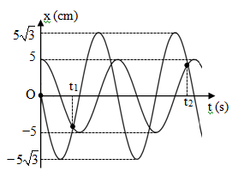**Câu 30:** Hai chất điểm dao động điều hòa cùng tần số trên hai đường thẳng song song kề nhau và cùng song song với Ox có đồ thị li độ như hình vẽ ( khoảng cách giữa hai đường thẳng rất nhỏ so với khoảng cách của hai chất điểm trên trục Ox). Vị trí cân bằng của hai chất điểm đều ở trên một đường thẳng qua gốc tọa độ và vuông góc với Ox. Biết t2 - t1 = 3 s. Kể từ lúc t=0, hai chất điểm cách nhau 5√3 cm lần thứ 2020 là

**A.** 2017/6 s. **B.** 6047/6 s.

**C.** 2019/2 s. **D.** 6049/6 s.

**Câu 31:** Trong thí nghiệm giao thoa ánh sáng đúng khe I−âng, chiếu đồng thời 2 bức xạ nhìn thấy có bước sóng λ1 = 0,6 μm và λ2, ngoài vân trung tâm thì thấy vân sáng bậc 3, bậc 6 của bức xạ λ1 trùng với các vân sáng của bức xạ λ2. Bước sóng λ2 bằng

**A.** 380 nm. **B.** 440 nm. **C.** 450 nm. **D.** 400 nm.

**Câu 32:** Một con lắc lò xo có vật nhỏ khối lượng 0,1 kg dao động điều hòa trên trục với phương trình cm. Đồ thị biểu diễn động năng theo bình phương li độ như hình vẽ. Lấy . Tốc độ trung bình của vật trong một chu kì là

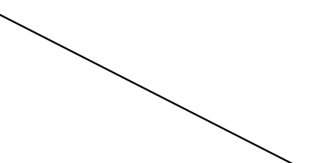

**A.** 20 cm/s. **B.** 10 cm/s.

**C.** 80 cm/s. **D.** 40 cm/s.

**Câu 33:** Trong thí nghiệm của Y–âng về giao thoa ánh sáng, khoảng cách giữa hai khe là 1 mm, khoảng cách từ mặt phẳng chứa hai khe đến màn quan sát lúc đầu là 2m. Nguồn sáng đơn sắc có bước sóng 750 nm. Truyền cho màn vận tốc ban đầu hướng lại gần mặt phẳng hai khe để màn dao động điều hòa theo phương vuông góc với mặt phẳng hai khe với biên độ 40 cm và chu kì 4,5 s. Thời gian kể từ lúc màn dao động đến khi điểm M trên màn cách vân trung tâm 19,8 mm cho vân sáng lần thứ 8 bằng

**A.** 4,875 s. **B.** 2,250 s. **C.** 3,375 s. **D.** 2,625 s.

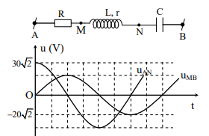**Câu 34:** Đặt điện áp xoay chiều có giá trị hiệu dụng không đổi vào hai đầu đoạn mạch AB. Hình bên gồm đoạn mạch AB và đồ thị biểu diễn điện áp uAN và uMB phụ thuộc vào thời gian t. Biết công suất tiêu thụ trên đoạn AM bằng công suất tiêu thụ trên đoạn MN. Giá trị của U **gần nhất** với giá trị nào sau đây ?

**A.** 31 V. **B.** 35 V.

**C.** 29 V. **D.** 33 V.

**Câu 35:** Ở mặt thoáng của chất lỏng có hai nguồn sóng A, B cách nhau 18 cm, dao động theo phương thẳng đứng với phương trình uA = uB = acos20πt (t tính bằng s). Tốc độ truyền sóng trên mặt chất lỏng là 50 cm/s. Gọi M là điểm ở mặt chất lỏng gần A nhất sao cho phần tử chất lỏng tại M dao động với biên độ cực đại và cùng pha với nguồn A.Chu vi tam giác AMB là

**A.**52cm **B.** 45cm **C.** 42,5 cm. **D.** 43cm

**Câu 36:** Điện năng được truyền từ nơi phát điện đến một khu dân cư bằng đường dây tải điện một pha với hiệu suất truyền tải là 90%. Coi điện trở của đường dây không đổi, hệ số công suất trong quá trình truyền tải và tiêu thụ điện luôn bằng 1. Nếu công suất sử dụng điện của khu dân cư này tăng x% và giữ nguyên điện áp khi truyền tải điện thì hiệu suất truyền tải điện khi đó là 82%. Giá trị của x là

**A.** 64. **B.** 45. **C.** 50. **D.** 41.

**Câu 37:** Mạch điện RCL nối tiếp có C thay đổi được. Điện áp hai đầu đoạn mạch Khi  thì mạch tiêu thụ công suất cực đại Pmax = 93,75 W. Khi thì điện áp hai đầu đoạn mạch RC và cuộn dây vuông pha với nhau, điện áp hiệu dụng hai đầu cuộn dây khi đó là:



**A.** 90 V. **B.** 120 V. **C.** 75 V **D.** 75V.



|  |  |
| --- | --- |
| **Câu 38:** Sóng ngang có tần số f truyền trên một sợi dây đàn hồi rất dài, với tốc độ 3 cm/s. Xét hai điểm M và Nnằm trên cùng một phương truyền sóng, cách nhau một khoảng x. Đồ thị biểu diễn li độ sóng của M và N cùng theo thời gian t như hình vẽ. Khoảng cách giữa hai phần tử chất lỏng tại M và N vào thời điểm s là:  **A.** 3 cm. **B.** 4 cm.  **C.** cm. **D.** 6 cm. |  |

**Câu 39:** Một vật nhỏ khối lượng m = 400 g, tích điện q = 1 μC, được gắn với một lò xo nhẹ độ cứng k = 16 N/m, tạo thành một con lắc lò xo nằm ngang. Kích thích để con lắc dao động điều hòa với biên độ 9 cm. Điện tích trên vật không thay đổi khi con lắc dao động. Tại thời điểm vật nhỏ đi qua vị trí cân bằng theo hướng làm lò xo dãn ra, người ta bật một điện trường đều có cường độ E, cùng hướng chuyển động của vật lúc đó. Lấy gần đúng π2 = 10. Thời gian từ lúc bật điện trường đến thời điểm vật nhỏ dừng lại lần đầu tiên là s. Điện trường E có giá trị là



**A.** .104 V/m **B.** 12.104 V/m **C.** .104 V/m **D.** .104 V/m



|  |  |
| --- | --- |
| **Câu 40:** Cho một đoạn mạch xoay chiều không phân nhánh gồm một biến trở R, một cuộn cảm thuần L và một tụ điện C (L và C có giá trị dương và không đổi). Lần lượt đặt vào hai đầu đoạn mạch hai điện áp xoay chiều  người ta thu được đồ thị công suất tiêu thụ của đoạn mạch theo R trong hai trường hợp như hình vẽ, đường P1 ứng với u1 và đường P2 ứng với u2. Giá trị cực đại P1max **gần nhất với giá trị nào** sau đây ?  **A.** 400 W. **B.** 300 W.  **C.** 750 W. **D.** 250 W. |  |

**HẾT**

**PHẦN GIẢI CHI TIẾT**

**II ===I**

**Câu 1: Hướng dẫn giải: Đáp án D.**



**Câu 2: Hướng dẫn giải: Đáp án B.**

không mang điện tích

**Câu 3: Hướng dẫn giải: Đáp án A.**

Pha ban đầu: 

**Câu 4: Hướng dẫn giải: Đáp án A.**

Sóng cơ lan truyền trong rắn ,lỏng, khí, không lan truyền trong chân không

**Câu 5: Hướng dẫn giải: Đáp án D.**

Tán sắc ánh áng

**Câu 6: Hướng dẫn giải: Đáp án D.**

f=np ( với n đo bằng đơn vị vòng /s )

**Câu 7: Hướng dẫn giải: Đáp án B.**

|  |  |
| --- | --- |
| Đặc trưng vật lý |  |
| Tần số âm: f |  |
| L(I) |  |
| Đồ thị âm |  |
|  | |

|  |  |
| --- | --- |
| Đặc trưng sinh lí | Gắn liền với |
| Độ cao **(CAO)** | f |
| Độ to **(TO)** | L, f |
| Âm sắc **( ĐẸP TRAI)** | A f, (đồ thị âm) |

**Câu 8: Hướng dẫn giải: Đáp án D.**

Dùng để sấy khô , sưởi ấm là ứng dụng của tia hồng ngoại , do đặc trưng của tia hồng ngoại là tác dụng nhiệt .

**Câu 9: Hướng dẫn giải: Đáp án C.**

Mạch chỉ có tụ nên i sớm hơn u một góc là 

**Câu 10: Hướng dẫn giải: Đáp án A.**



**Câu 11: Hướng dẫn giải: Đáp án A.**



**Câu 12: Hướng dẫn giải: Đáp án A.**

**Câu 13: Hướng dẫn giải: Đáp án C.**

****s = 5πcos(πt ) (cm).

**Câu 14: Hướng dẫn giải: Đáp án B.**

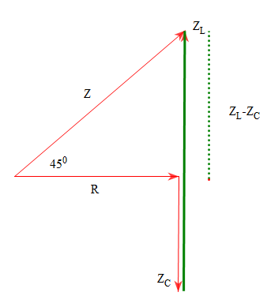**.**

**Câu 15: Hướng dẫn giải: Đáp án D.**



**Câu 16: Hướng dẫn giải: Đáp án D.**

 ( v lấy theo đơn vị của x)

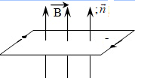**Câu 17: Hướng dẫn giải: Đáp án A.**

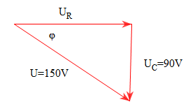****

**Câu 18: Hướng dẫn giải: Đáp án C.**

Từ giản đồ véc tơ: 

Công suất tiêu thụ của đoạn mạch:



**Câu 19: Hướng dẫn giải: Đáp án A.**



**Câu 20: Hướng dẫn giải: Đáp án C.**



**Câu 21: Hướng dẫn giải: Đáp án B.**

Định luật ôm toàn mạch: .

**Câu 22: Hướng dẫn giải: Đáp án C.**

 = (1,0073 + 7,014 **−**2.4,0015)uc2 =0,0183.931,5 

**Câu 23: Hướng dẫn giải: Đáp án B.**



Vậy nguyên tử nhảy từ n=2 lên m=5 

**Câu 24: Hướng dẫn giải: Đáp án C.**

Kiểm tra tại I: 

Những điểm cùng pha với nguồn (A) trong khoảng IM cách A là: 



|  |  |
| --- | --- |
| cm. |  |

**Câu 25: Hướng dẫn giải: Đáp án A.**

Độ phóng đại của ảnh trước khi dời vật:  ( ảnh thật)

Độ phóng đại của ảnh sau khi dời vật:  (ảnh ảo)

Hai ảnh có cùng độ lớn nhưng ngược chiều nhau: 

**Câu 26: Hướng dẫn giải: Đáp án B.**

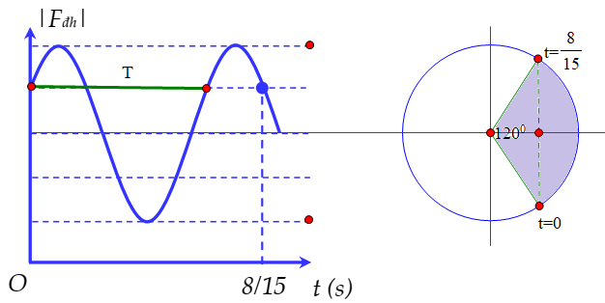

Từ vòng tròn lượng giác với đồ thị cho: 

Mà 

**Câu 27: Hướng dẫn giải: Đáp án C.**

Một cách tổng quát ta có: 

Phương trình phóng xạ: .

(ngày)

**Câu 28: Hướng dẫn giải: Đáp án A.**

 là thời gian từ lúc phát sóng đến lúc nhận sóng thời gian đi 1 chiều từ Trái Đất đến Mặt Trăng là t=2,56/2=1,38 (s)



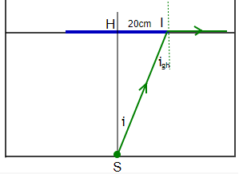**Câu 29: Hướng dẫn giải: Đáp án D.**

Đặt SH=h là chiều sâu lớp nước trong chậu

Bán kính R=IH=20cm

Để mắt người không thấy được vật sáng (S) ở đáy chậu thì ánh sáng từ đáy chậu đến I không bị lọt ra ngoài ( bị phản xạ toàn phần)



**Câu 30: Hướng dẫn giải: Đáp án C.**

+ đồ thị cắt nhau thì hai vật sẽ gặp nhau

+ thời gian hai lần liên tiếp gặp nhau là T/2

+trên đồ thị thấy từ t1 đến t2 có 4 lần gặp nhau: 

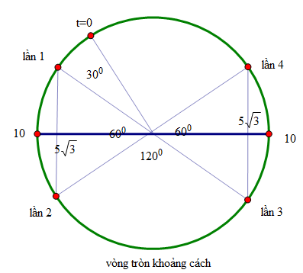****

Khoảng cách 

4 Lần đầu:T/12+T/6+T/3+T/6=3T/4

Lần 2016: 504T ( 1 vòng qua 4 lần)

Lần thứ 2020: 3T/4+504T=1009,5s

**Câu 31: Hướng dẫn giải: Đáp án C.**

Hai bức xạ trùng nhau: 

Ta có: 

Mặt khác:  ( dùng MODE7 )

Có hai giá trị của k là  và 

Loại  vì  (vô lý)

Chọn 

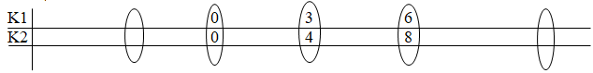**Câu 32: Hướng dẫn giải: Đáp án C.**

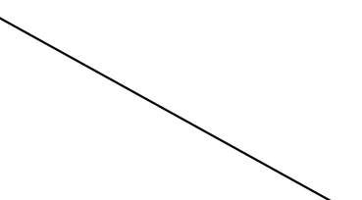

Từ đồ thị, ta có cm và J

→ rad/s.

Tốc độ trung bình trong một chu kì cm/s .**Câu 33: Hướng dẫn giải: Đáp án D.**



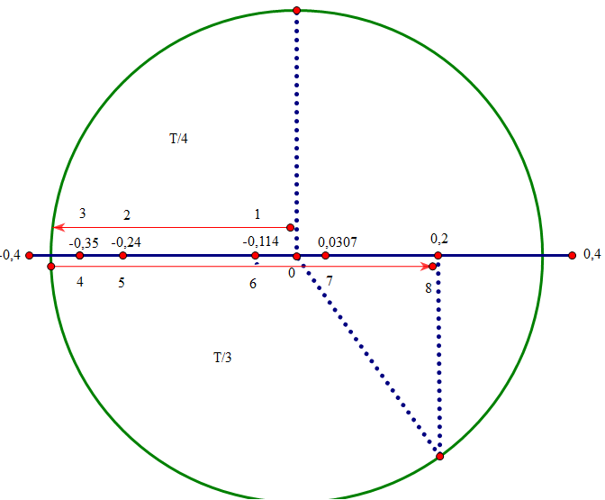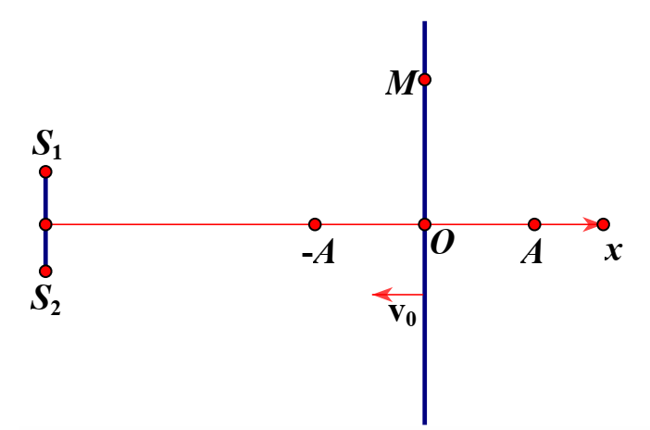

Tại M là vân sáng: 

Với x là li độ dao động của màn: 

k= 11, 12, 13, 14, 15, 16. ( dùng MODE 7)

|  |  |  |  |  |  |  |
| --- | --- | --- | --- | --- | --- | --- |
| k | 16 | 15 | 14 | 13 | 12 | 11 |
| x | -0,35 | -0,24 | -0,114 | 0,0307 | 0,2 | 0,4 |

Màn đi từ O đến biên âm, M có 3 lần sáng ứng với các tọa độ x : -0,114 ; -0,24 ; -0, 35.

Màn đi từ biên âm đến O , M có 3 lần sáng ứng với các tọa độ x : -0,114 ; -0,24 ; -0, 35.

Màn đi từ O đến biên dương, M có 2 lần sáng nữa, lần sáng thứ 8 tại x=0,2cm=20cm.

Vòng tròn lượng giác cho : 

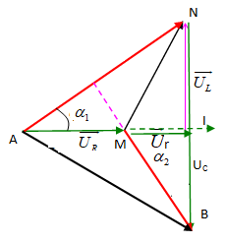**Câu 34: Hướng dẫn giải: Đáp án C.**





Thấy 





**.**

**Câu 35: Hướng dẫn giải: Đáp án B.**

Bước sóng: 

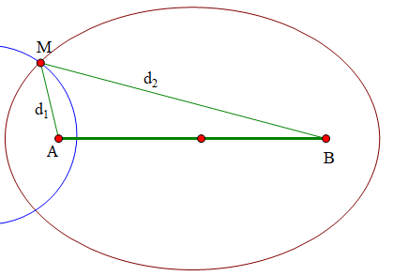

Điểm M cực đại, cùng pha với nguồn, gần A nhất

, m và k cùng chẵn hoặc cùng lẻ  ( elip )

Chu vi tam giác: AMB là: AM+MB+AB=5+20+18=43cm.

**Câu 36: Hướng dẫn giải: Đáp án A.**

|  |  |  |  |
| --- | --- | --- | --- |
| P | U |  |  |
| 100 | U | 10 | 90 |
| 100a | U | 18a | 82a |



82x1,8=147,6 so với 90 lúc đầu tăng: 

% tăng thêm: 

**Câu 37: Hướng dẫn giải: Đáp án B.**

Khi C=C1

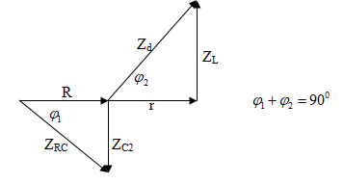Khi C=C2



1. và (2) cho 



**Câu 38: Hướng dẫn giải: Đáp án C.**

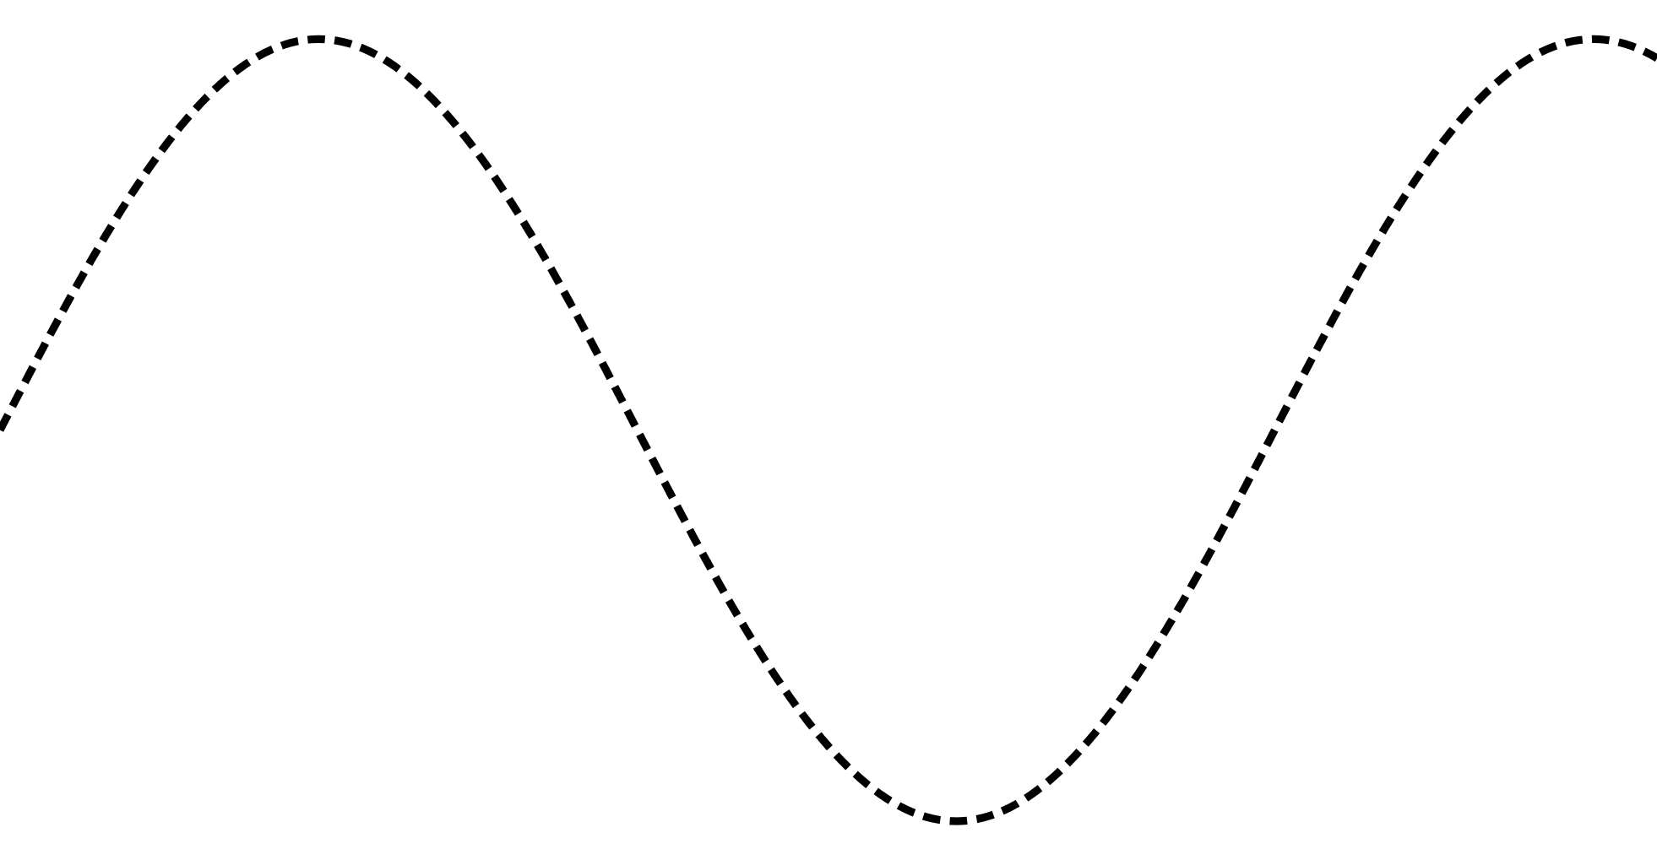

+ Tại thời điểm s *M* đi qua vị trí  cm theo chiều âm, *N* đi qua vị trí  m cm theo dương. Biểu diễn các vị trí tương ứng trên đường tròn. Ta thu được:

→ → cm.

+ Mặt khác → cm.

+từ t=0,25 đến t=2,25 

→ N đi qua vị trí biên âm  cm → *M* đi qua vị trí  cm theo chiều dương

→  cm.

Khoảng cách giữa *M* và *N* khi đó cm.

 là khoảng cách theo không gian tại VTCB của M và N

**Câu 39: Hướng dẫn giải: Đáp án A.**

|  |  |
| --- | --- |
| Tần số góc của dao động rad/s → T = 1 s.  + Tốc độ của vật khi đi qua vị trí cân bằng O cm/s.  + Khi đi qua vị trí cân bằng thì điện trường xuất hiện. Dưới tác tác dụng của điện trường con lắc dao động quanh vị trí cân bằng mới O', cách vị trí cân bằng cũ O một đoạn .  Ta để ý rằng thời gian kể từ lúc bật điện trường đến khi vật nhỏ dừng lại lần đầu tiên (đến biên) là s → Δl0 = 0,5A'. |  |

+ Với A' là biên độ dao động mới  ↔ .

→ ↔ → V/m.

**Câu 40: Hướng dẫn giải: Đáp án A.**

Dạng R biến thiên để P ( mạch) đạt max

Từ đồ thị P2:  ( đường nét đứt)

Xét đường nét liền

Tại vị trí R=6,25 thì P=150W.



Khi R thay đổi làm cho P max thì: 

Ta có:  gần A nhất.

**HẾT**